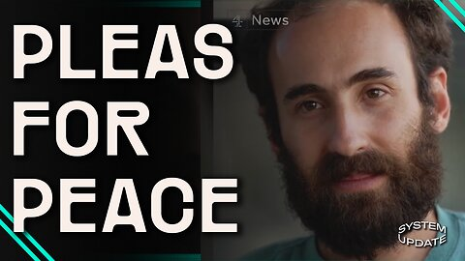

Bewegende Friedensappelle an die Weltgemeinschaft
Israelische Opfer der Hamas mahnen zur Zurückhaltung in Gaza
von Glenn Greenwald

Video-Bericht nur auf Englisch:
[https://rumble.com/v3q6th4-moving-israeli-victims-of-hamas-urge-restraint-in-gaza-system-update.html]

Kommentar dazu: Wahre Neutralität bedeutet niemals Partei zu ergreifen, sondern sich immer an der Wahrheit der Wirklichkeit auszurichten, um alle Feindseligkeiten im Leben bestmöglich zu überwinden und die höchsten lebensbejahenden Werte einer wahrhaft menschlichen Kultur – nämlich Frieden, Freiheit, Liebe und Sicherheit für Leib und Leben – einzig und allein durch Logik, Verstand, Vernunft und Verantwortung herbeizuführen, was wiederum nur durch wahre Liebe, Verständnis, Mitgefühl und Weisheit erreicht werden kann, jedoch niemals durch Terror und Krieg. Danke für die neutrale Berichterstattung!

Commentary: True neutrality means never taking sides, but always aligning oneself with the truth of reality in order to rise above all hostilities in life in the best possible way and to uphold the highest life-affirming values of a true-human-culture – namely peace, freedom, love and security for life and limb – solely through the use of logic, through intellect, reason and responsibility, which in turn can only be achieved through true love, through understanding, compassion and wisdom, but never through terror and war. Thank you for the neutral reporting!

Rebecca Walkiw

